WKI-LF05-LS05 Rechtliche Vorgaben der Umsatzbesteuerung darstellen

# Situ**ati**on

Sie sind Auszubildende zur Industriekauffrau bzw. Auszubildender zum Industriekaufmann bei der Arthro GmbH und derzeit in der Abteilung Hauptbuchhaltung eingesetzt.

Sie treffen auf dem Flur den Auszubildenden Emir Kolak, der in der Abteilung Beschaffung tätig ist.

| Emir | „Hey ich mach mir langsam echt Sorgen um unsere Zukunft hier.“ |
| --- | --- |
| Sie | „Warum? Was ist los?“ |
| Emir | „In der Beschaffung haben wir in letzter Zeit schon genug durchgemacht: Lieferprobleme und Inflation. Und jetzt auch noch das!“ |
| Sie | „Was meinst du?“ |
| Emir | „Hier schau auf mein Handy. Steuererhöhungen angekündigt! Der Staat braucht dringend Geld. Wenn die jetzt noch den Umsatzsteuersatz anheben ...“ |
| Sie | „Und was hat das mit uns zu tun?“ |
| Emir | „Du siehst doch in der Hauptbuchhaltung die Belege, da steht doch die Umsatzsteuer drauf. Die Arthro GmbH muss dann doch viel höhere Preise bezahlen.“ |

Herr Zepf, Abteilungsleiter der Hauptbuchhaltung, verfolgt das Gespräch. Er geht auf die Ausbilderin Frau Munding zu und bittet darum, die Auszubildenden zum Umsatzsteuersystem zu schulen. Anschließend sollen sie die nächste Umsatzsteuervoranmeldung vorbereiten.

Sie erhalten in Folge eine E-Mail von Frau Munding (Anlage 1).

# Aufträge

1. Erstellen Sie das Glossar (Anlagen 1 und 2).
2. Führen Sie gemeinsam mit den anderen Auszubildenden das Simulationsspiel durch.
3. Formulieren Sie den Artikel für das Intranet (Anlage 2).
4. Führen Sie den Wissenstest durch (Anlage 3).
5. Erstellen Sie die Umsatzsteuervoranmeldung für den Monat Februar (Anlagen 4 und 5).

# Datenkranz

Anlage 1: E-Mail der Ausbilderin (innerbetrieblicher Unterricht)

| Von: | munding@arthro-tut.de |
| --- | --- |
| An: | azubis@arthro-tut.de |
| Cc: | zepf@arthro-tut.de |
| Betreff: | Nächster IBU: Umsatzsteuersystem |
| Liebe Auszubildenden,  beim nächsten innerbetrieblichen Unterricht beschäftigen wir uns mit dem Umsatzsteuersystem.  Nachfolgend das Ergebnis unserer Umfrage, welche Begriffe Ihnen unbekannt sind oder bei denen Sie nicht genau wissen, was darunter zu verstehen ist:  - steuerbare Umsätze  - Bemessungsgrundlage des steuerpflichtigen Umsatzes  - Steuersätze  - Steuerschuldner  - Vorsteuer  - Umsatzsteuer-Zahllast  - Vorsteuerüberhang  - Fristen der Umsatzsteuervoranmeldung und der Jahressteuererklärung  Diese Begriffe werden wir in unserem Glossar im Azubi-Intranet ergänzen.  Im innerbetrieblichen Unterricht werden wir ein Simulationsspiel zum System der Umsatzsteuer durchführen. Für das Intranet formulieren wir zudem einen Artikel zu den Auswirkungen einer Erhöhung des Umsatzsteuersatzes auf unsere Einkaufspreise. Abschließend steht noch ein Wissenstest an.  Mit freundlichen Grüßen  Elena Munding  Ausbildungsleitung | |

Anlage 2: Artikel aus einer Fachzeitschrift zum Umsatzsteuersystem

|  |
| --- |
| **Zeitschrift für Buchhaltung und Steuern**  **Thema der aktuellen Ausgabe: Das deutsche Umsatzsteuersystem**  Die Umsatzsteuer ist die größte Einnahmequelle des Bundes und der Länder. Die Einnahmen betrugen 218.650 Mio. Euro im Jahr 2020.  Die wichtigste nationale Rechtsgrundlage der Umsatzsteuer ist das Umsatzsteuergesetz (UStG).  **Für welche Umsätze fällt die Umsatzsteuer an?**  Das UStG gilt für steuerbare Umsätze. Im UStG sind steuerbare Umsätze wie folgt definiert:  *§ 1 Steuerbare Umsätze*  *(1) Der Umsatzsteuer unterliegen die folgenden Umsätze:*  *1. die Lieferungen und sonstigen Leistungen, die ein Unternehmer im Inland gegen Entgelt im Rahmen seines Unternehmens ausführt. (…)*  Steuerbare Umsätze werden unterteilt in steuerpflichtige und steuerfreie Umsätze. Steuerpflichtig sind Umsätze dann, wenn kein Befreiungsgrund laut UStG vorliegt. Befreiungen von der Umsatzsteuer bestehen z. B. für gesundheitlich notwendige ärztliche Leistungen und sind in den §§ 4 ff. UStG aufgeführt.  **Wie hoch sind die Steuersätze?**  Die Steuersätze sind in § 12 UStG geregelt. Der allgemeine Steuersatz wurde zuletzt am 01.01.2007 von 16 % auf 19 % erhöht. Der ermäßigte Steuersatz liegt seit dem Jahr 1983 konstant bei 7 %, z. B. für Bücher und Lebensmittel – nicht aber für Gaststättenrechnungen. In § 12 Abs. 2 UStG ist aufgezählt, welche Umsätze dem ermäßigten Steuersatz unterliegen. Daneben enthält Anlage 2 zum UStG eine Liste der dem ermäßigten Steuersatz unterliegenden Gegenstände.  Die Bemessungsgrundlage zur Berechnung der Umsatzsteuer ist das Entgelt und wird auch Nettobetrag genannt. Wird zum Nettobetrag der Steuerbetrag addiert, erhält man den Bruttobetrag (vgl. § 10 UStG).  Zahlenbeispiel:  Nettobetrag: 200,00 EUR (100 %)  Umsatzsteuer: 38,00 EUR (19 %)  Bruttobetrag: 238,00 EUR (119 %)  **Was ist der Unterschied zwischen Umsatzsteuer und Vorsteuer?**  Schuldner der Umsatzsteuer ist gemäß § 13a Abs. 1 Nr. 1 UStG der leistende Unternehmer (das „verkaufende“ Unternehmen). Das leistende Unternehmen muss die beim Verkauf erhaltene Umsatzsteuer an das Finanzamt abführen. Die Umsatzsteuer ist für den Steuerschuldner daher eine Verbindlichkeit gegenüber dem Finanzamt.  Das leistungsempfangende Unternehmen (das Unternehmen, das die Ware oder die Dienstleistung kauft) bezahlt mit der Begleichung der Rechnung die Umsatzsteuer. In dem Fall bezeichnet man die Umsatzsteuer als Vorsteuer. Das leistungsempfangende Unternehmen muss die bezahlte Vorsteuer allerdings nicht tragen. Es kann diese vom Finanzamt zurückverlangen. Die Vorsteuer ist für das leistungsempfangende Unternehmen eine Forderung gegenüber dem Finanzamt (vgl. § 15 UStG).  Die Umsatzsteuer ist daher für das Unternehmen ein durchlaufender Posten. Sie wird von den Endverbraucherinnen und Endverbrauchern getragen.  **Ergibt sich eine Umsatzsteuerschuld oder ein Erstattungsanspruch?**  Das Unternehmen kann nicht für jede Eingangsrechnung die bezahlte Vorsteuer vom Finanzamt fordern bzw. für jede Ausgangsrechnung die bezahlte Umsatzsteuer separat an das Finanzamt überweisen. Stattdessen werden die Umsatzsteuerbeträge (Verbindlichkeiten) eines bestimmten Zeitraums mit den Vorsteuerbeträgen (Forderungen) dieses Zeitraums verrechnet.  Überwiegt aus der Differenz zwischen der Umsatzsteuerschuld und der Vorsteuerforderung die Umsatzsteuerschuld, dann muss das Unternehmen diese Differenz als sogenannte Zahllast an das Finanzamt entrichten. Im umgekehrten Fall muss das Finanzamt an das Unternehmen den sogenannten Vorsteuerüberhang erstatten.  **Welche Frist muss bei der Abgabe der Umsatzsteuervoranmeldung beachtet werden?**  Regel-Voranmeldungszeitraum ist grundsätzlich das Kalendervierteljahr. Beträgt die Steuer (Umsatzsteuerschuld bzw. Zahllast) für das vorangegangene Kalenderjahr mehr als 7.500 Euro, ist der Kalendermonat Voranmeldungszeitraum (vgl. § 18 Abs. 2 UStG).  Gemäß § 18 Abs. 1 Satz 1 UStG hat der Unternehmer bis zum 10. Tag nach Ablauf jedes Voranmeldungszeitraums eine Voranmeldung nach amtlich vorgeschriebenem Datensatz durch Datenfernübertragung zu übermitteln.  Der Unternehmer hat für das Kalenderjahr eine Steuererklärung (Steueranmeldung) nach amtlich vorgeschriebenem Datensatz in elektronischer Form (bis zum 31.07. des folgenden Jahres) zu übermitteln, in der er die zu entrichtende Steuer oder den Überschuss selbst zu berechnen hat (§ 18 Abs. 3 UStG).  **Umsatzsteuergesetz (UStG)**   | QR-Code UStG | [www.gesetze-im-internet.de/ustg\_1980/](https://www.gesetze-im-internet.de/ustg_1980/)  (Zugriff am 29.07.2024) | | --- | --- | |

Anlage 3: Wissenstest (interaktive Übung)

| QR-Code interaktive Übung | [h5p.schule-bw.de/wissenstest](https://h5p.schule-bw.de/wp/wp-admin/admin-ajax.php?action=h5p_embed&id=3208" \t "_blank)  (Zugriff am 01.08.2024) |
| --- | --- |

Anlage 4: Bericht des Rechnungswesens (Auszug)

|  | Wert in EUR |
| --- | --- |
| Eingangsrechnungen (netto) | 8.584.003,07 |
| entrichtete Vorsteuer 19 % | 393.805,91 |
| entrichtete Vorsteuer 7 % | 77.118,36 |
| Umsatzerlöse (netto)\* | 12.476.654,00 |

\*sämtliche Umsatzerlöse der Arthro GmbH unterliegen dem allgemeinen Steuersatz

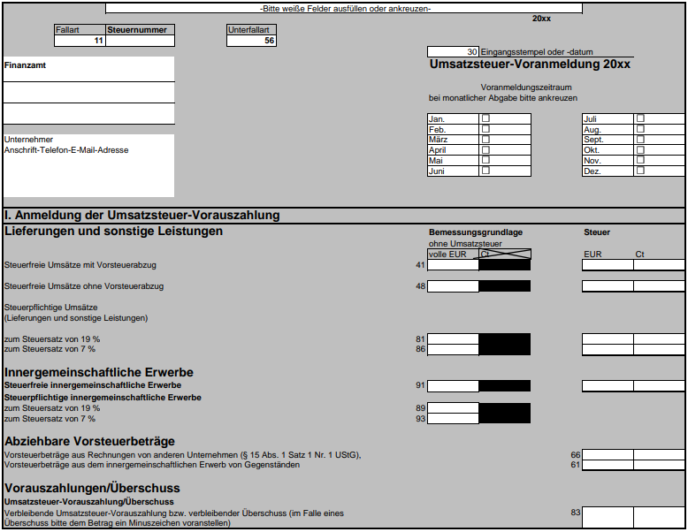Anlage 5: Vorlage Umsatzsteuervoranmeldung